ГБУ «РЦОЗ и МП»



Снижение веса
(при его избытке)
Нерациональное
питание
ФАКТОРЫ РИСКА, КОТОРЫЕ НЕЛЬЗЯ ИЗМЕНИТЬ
ФАКТОРЫ РИСКА НА КОТОРЫЕ МОЖНО ПОВЛИЯТЬ

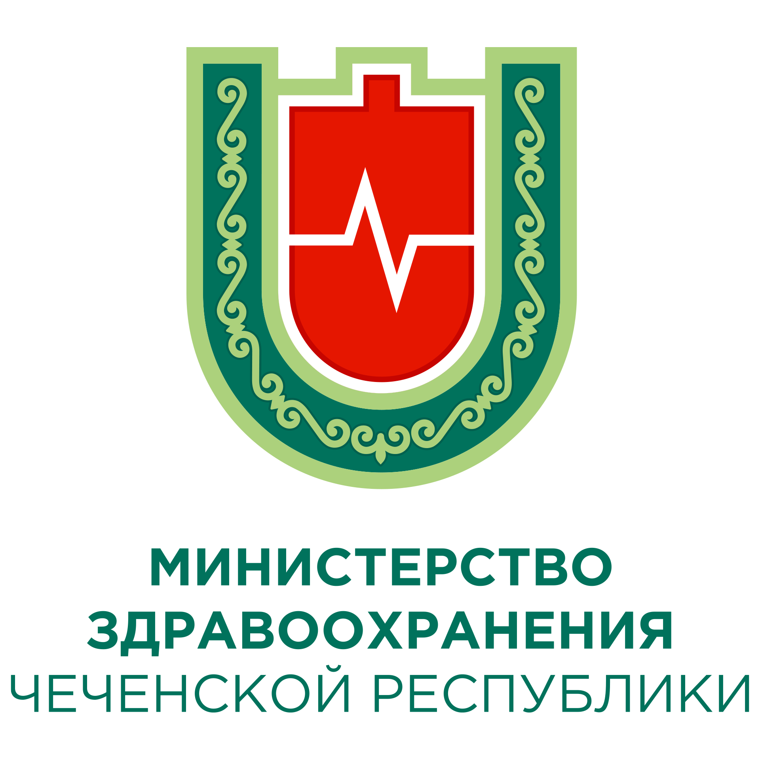
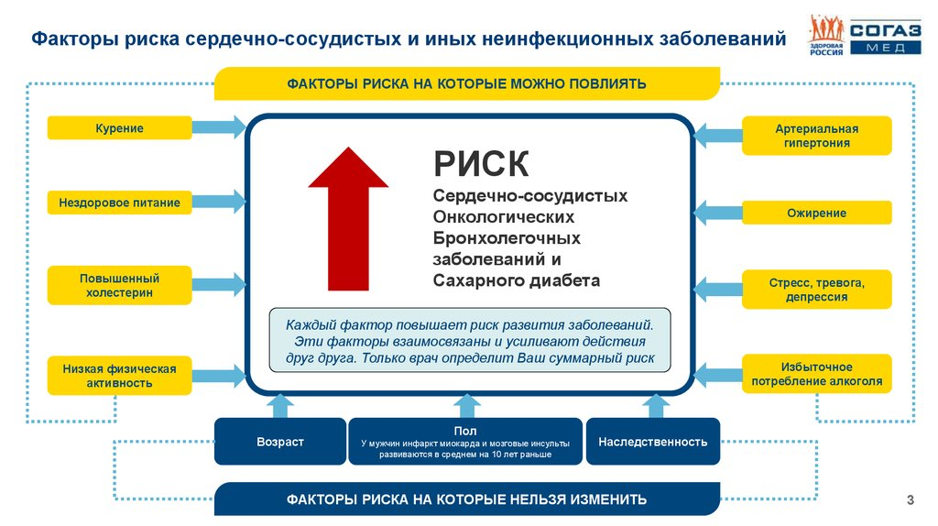

РЕСПУБЛИКАНСКИЙ ЦЕНТР ОБЩЕСТВЕННОГО ЗДОРОВЬЯ и МЕДИЦИНСКОЙ ПРОФИЛАКТИКИ
МИНИСТЕРСТВА ЗДРАВООХРАНЕНИЯ ЧЕЧЕНСКОЙ РЕСПУБЛИКИ

ФАКТОРЫ РИСКА НЕИНФЕКЦИОННЫХ ЗАБОЛЕВАНИЙ


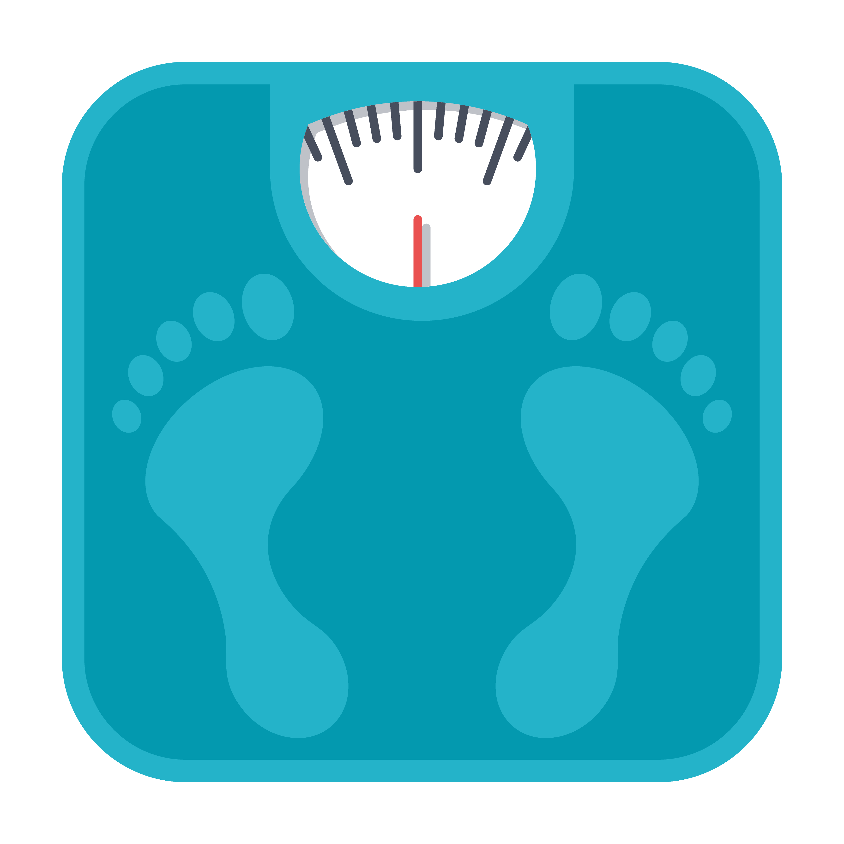

Регулярное измерение давления, пульса, уровня сахара и холестерина в крови
Снижение уровня стресса
Отказ от вредных привычек
Регулярная и соответствующая состоянию и возрасту физическая активность
Регулярные профилактические осмотры и диспансеризация
Здоровое рациональное питание

ПРОФИЛАКТИКА НЕИНФЕКЦИОННЫХ ЗАБОЛЕВАНИЙ

